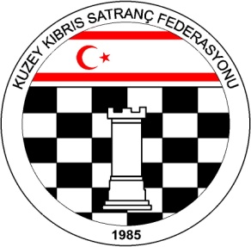
Kuzey Kıbrıs Satranç Federasyonu
P.K.741, Lefkoşa
Tel No: (+90) 392 223 61 33
Fax No: (+90) 392 223 93 37
E-posta: iletisim@kksf.org
Web: www.kksf.org

Adı-Soyadı
Mesleği
Ev Adresi
İş Adresi
KİMLİK BİLGİLERİ | Doğum Tarihi
 | Doğum Yeri
 | Kimlik No
ÖZEL BİLGİLER | GSM Tel
 | E-posta
 | Eğitimi
 | Medeni Durumu
 | ELO Puanı
 | UKD Puanı

KKSF tarafından 12,13,14 Ekim 2018, tarihlerinde düzenlenecek olan Aday Hakem Kursu’na katılmak istediğimi belirtir, yukarıda verdiğim bilgilerin doğru olduğunu teyit ederim.

İmza:

Başvuruda gerekli belgeler:

- 1 adet vesikalık fotoğraf
- Kimlik Kartı Fotokopisi (Başvuranın 18 yaşını doldurmuş olması gerekmektedir)
- İmzalı Başvuru Formu
- Kurs katılım ücreti

Not: Kurs katılım ücreti 200 TL olup, başvuru formu ve evrak ile birlikte en geç 8 Ekim 2018 tarihine kadar KKSF Ofisine ulaştırılmalıdır.

